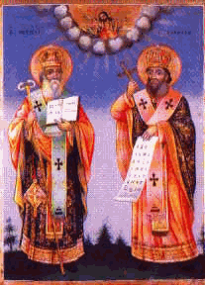
ОСНОВНО УЧИЛИЩЕ “СВ. СВ. КИРИЛ И МЕТОДИЙ”

6600 гр. Кърджали директор: 0361/ 6 53 97

гр. Кърджали, тел./факс: 0361/6 59 26, 0361/2 27 33

ул. “Републиканска” № 46 www.svetii-kardjali.org; e-mail: info-909116@edu.mon.bg

ДО
ДИРЕКТОРА
НА ОУ „СВ. СВ. КИРИЛ И МЕТОДИЙ”
ГРАД КЪРДЖАЛИ

УВАЖАЕМА ГОСПОЖО ДИРЕКТОР,

Във връзка с изпълнение на Ваша Заповед № 1408-380/22.01.2025 г., относно изготвяне на анализ на броя на учениците в населеното място – на база получени списъци за подлежащи деца за първи клас за учебната 2025/2026 година, училищната мрежа, ДОС за физическата среда и информационното и библиотечното осигуряване на училището съобразно информационната система и стратегията на общината, Ви представям изготвен Анализ.

Приложение съгласно текста.

Председател на комисия:
Сюлейман Мустафа

